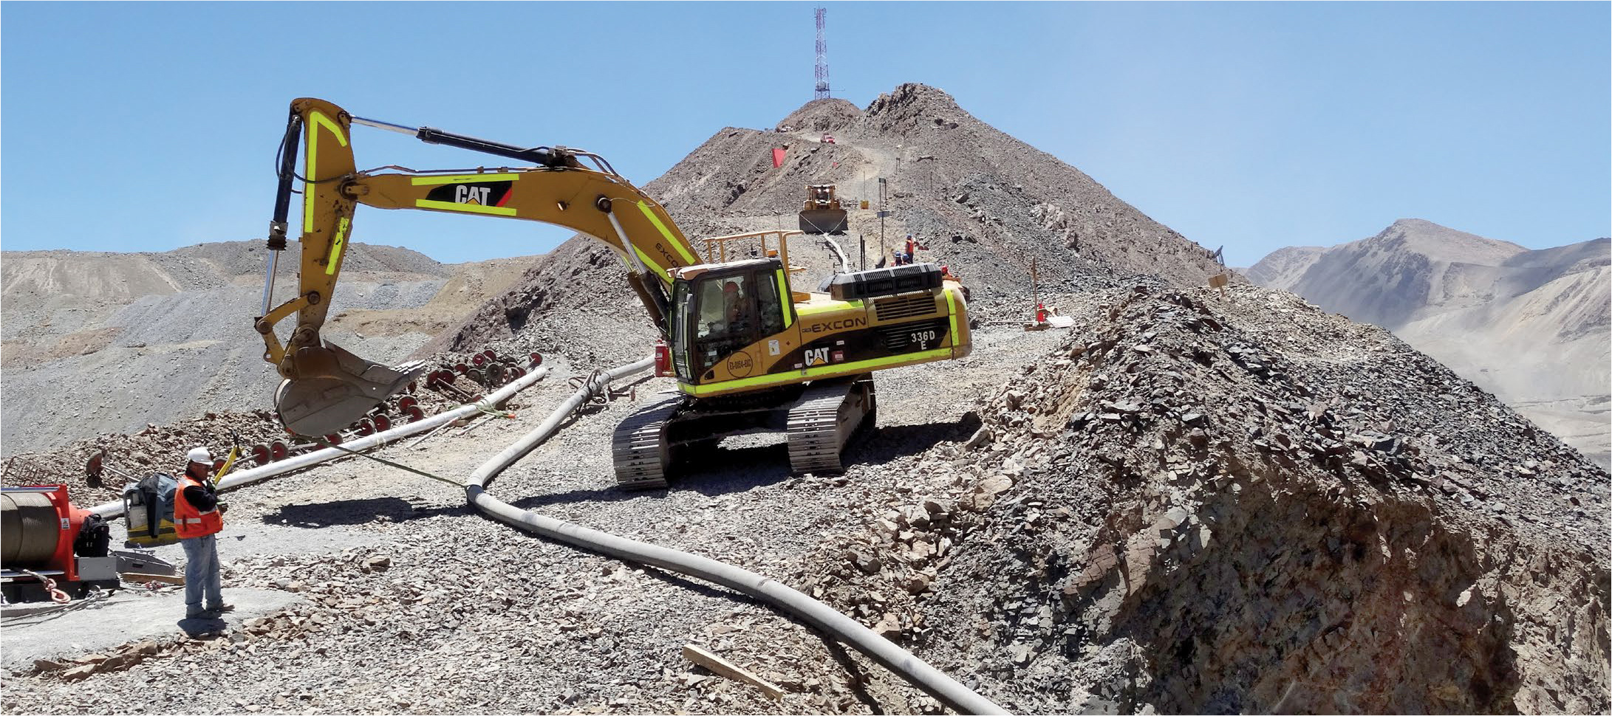
Линия питьевой воды высокого давления

Компания  Antofagasta Minerals, шахта Pelambres  Чили | 2014–2015 годы |  | Главная задача  Шахте Pelambres требовалось установить безопасный водопровод в их новый гараж для грузовиков. Грунт, где необходимо было установить трубу, был очень сложным, с крутыми склонами.  Шахта рассматривала возможность установки труб из углеродистой стали, но в этих сложных условиях последний 300-метровый участок был очень серьезной проблемой для монтажной команды. Первоначальный план предусматривал 60 дней на сборку этой секции.  Решение  Была установлена предварительно изолированная труба Pexgol (Flexwell-Pex 140 × 32,5/233), которая заменила последний 300-метровый участок трубы из углеродистой стали.  Труба Pexgol была представлена в виде трех длинных секций и сварена в полевых условиях группой Golan, которая также координировала работы сотрудников шахты и подрядчика.  Три секции труб были размотаны и сварены с помощью электроплавки.  В местах соединений полиуретан был заменен и армирован.  Первоначальный план графика предполагал 60 дней для установки, но с Pexgol это заняло всего 15 дней с оптимальным использованием ресурсов.
Рабочие условия:
Гравитационный поток на грубой земле на высоте 3400 м. Перепад высот самотеком 300 м
Использованные трубы:
Изолированная труба Pexgol 140 класса 50 (SDR 4.3), полиуретановая изоляция / Flexwell-Pex 140 × 32,5/233
Применение:
Безопасная транспортировка воды
Длина:
300 м

Линия питьевой воды высокого давления
Преимущества

• Высокая износостойкость
Решение компании Pexgol является предпочтительным для транспортировки абразивных материалов. Как правило, износостойкость в три раза выше, чем у ПЭНД, и в два раза выше, чем у стали.
• Превосходная химическая и коррозионная устойчивость
Трубы компании Pexgol могут противостоять широкому диапазону химических реагентов, шламу, токсическим и радиоактивным материалам.
• Устойчивость к воздействию высоких температур
Рабочая температура может колебаться от –50 до 110 °C (от –58 до 230 °F).
• Превосходная внутренняя и внешняя коррозионная устойчивость
Наши трубы выдерживают десятилетия воздействия агрессивных сред без снижения производительности в одних из самых суровых условий в мире.
• Малый вес
По сравнению со сталью или резиной решение компании Pexgol приводит к снижению затрат на транспортировку и хранение и трудозатрат благодаря более низкому погонному весу.
• Длинномерные секции труб
Трубы компании Pexgol могут поставляться в длинномерных бухтах, что позволит уменьшить количество соединений, время установки и риски.
• Сопротивление ползучести и удару
Решение компании Pexgol с использованием материала трубопроводов с поперечными межмолекулярными связями помогает выдержать высокие осевые и радиальные напряжения; трубы обладают высокой степенью защиты от ударных нагрузок, разрушения и усталости. Наши трубы также полностью устойчивы к трещинам, даже в условиях волочения над острым скалистым рельефом и коагулированными кристаллами соли.

